**Anchor属性详解**

Anchor就是像花瓣形状的图案。

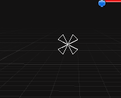

它是由两个锚点(Min，Max)组成的一个矩形，当然也可以组成一个点（两个点重合）。

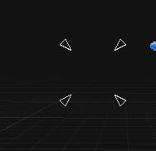

Unity使用这个两个东西来控制UI的布局

有两种情况：

第1种情况：两个锚点重合时

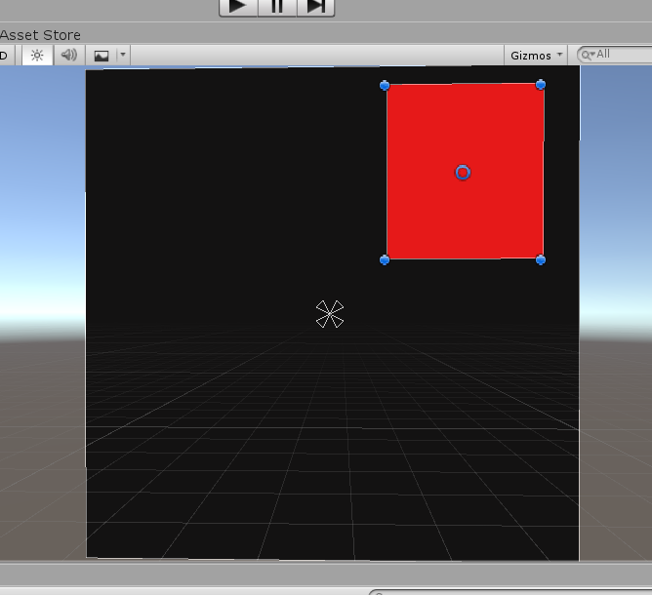

不管我们怎么拖动黑框，改变他大小和位置，红框的Pivot点到Anchor点的距离是始终不变的，也就是说红框物体会参照锚点来实时调整自己的位置，使自己的Pivot点到锚点的距离始终保持一致，总的来说就是：****子物体的大小不会随着父物体的大小变化而变化，但是位置会根据Pivot点到Anchor点的距离一致的原则发生对应的变化****

第2种情况：两个锚点不重合时，即锚框的情况

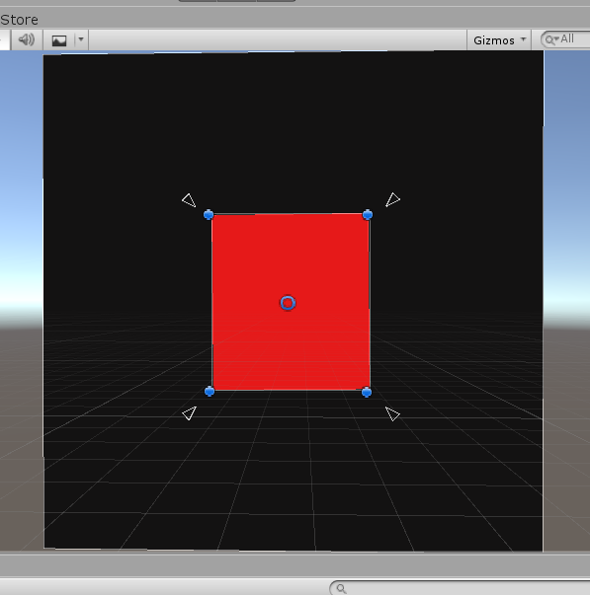

观察一下红框物体的****RectTransform****属性，发现属性分别变成了Left、Top、Right、Bottom

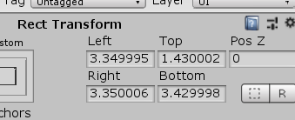

Unity以锚框的左下角为坐标系的原地(0, 0)，然后红框的Left和Bottom两个数确定红框左下角的点在坐标系中的位置，原点和红框左下角的点确定一段距离，红框的Right和Top两个数确定红框的右上角的在坐标系中的位置，原点和红框的右上角的点确定一段距离，不管黑框如何变化，这段距离都保持不变。